**Część I**

pt= p’ + (1-m)t (p-p’)

Δp = (1-p) v pt = p0 (1-u)t

Δq = (1-q) u qt = q0 (1-v)t

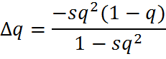

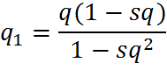

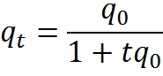

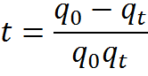

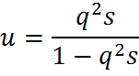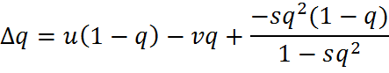

**Część II**

 

 

|  |  |  |  |
| --- | --- | --- | --- |
| **Źródło informacji** | **b1** | **b2** | **R** |
| Matka (1) i ojciec (2) |  |  |  |
| Matka (1) i babka (2) |  |  |  |
| Osobnik (1) i matka (2) |  |  |  |
| Osobnik (1), matka (2)  i ojciec (2) |  |  |  |
| Matka (1)  i półrodzeństwo (2) |  |  |  |
| Osobnik (1) i rodzina pełnego rodzeństwa (2) |  |  |  |
| Osobnik (1) i rodzina ogólnie* (2) |  |  |  |



 

 $$F_{t}=\frac{1}{4}(1+2F_{t-1}+F_{t-2})$$ $$F_{t}=\frac{1}{8}(1+6F_{t-1}+F_{t-2})$$ $$F_{t}=\frac{1}{4}(1+2F_{t-1})$$ $$\frac{1}{Ne}=\frac{1}{4}\left(\frac{1}{N_{m}}+\frac{1}{N_{f}}\right)$$ $$\frac{1}{Ne}=\frac{1}{16}\left(\frac{3}{N_{m}}+\frac{1}{N_{f}}\right)$$ $$F_{t}=1-{\left(1-∆F\right)}^{t}$$ $$h_{F}^{2}=\frac{ h^{2 }(1-F)}{1{- h}^{2}F}$$